今日动态

2022.11.25 星期五 晴

1. **来园情况**
2. 出勤：小四班今日出勤人数21人，7人请假。

他们是**张奕涵，申晓文，胡奕可，徐梓赫，王楷博，冯欣，许诺言。**

1. 入园：

**张悦威，蒋翊晗**两个小朋友一起进来的，他们能够主动跟老师打招呼，非常有礼貌。

**谌睿**来的比较早，他吃完点心就和周艺天一起去玩建构区。

|  |  |
| --- | --- |
| IMG_20221125_083204 | IMG_20221125_083215 |

**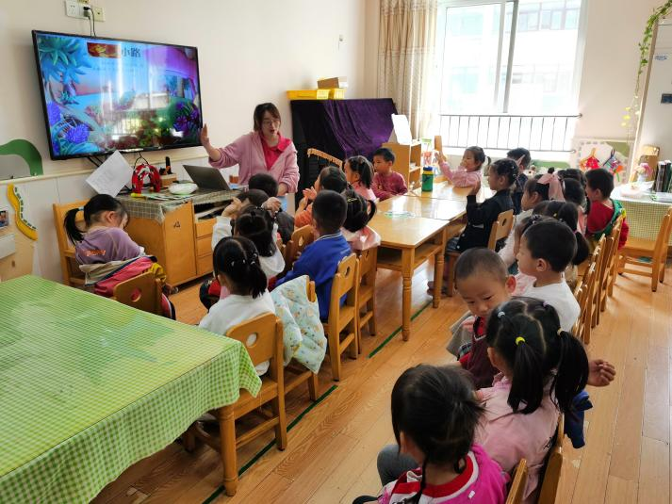**

1. **区域游戏**

李慕妍：我得把我昨天没画好的小草画完。

刘锦宥：今天烧个什么菜好呢。

|  |  |
| --- | --- |
| IMG_20221125_150448 | IMG_20221125_150416 |
| IMG_20221125_150401 | IMG_20221114_102324IMG_20221125_150342 |

1. **户外篇**

今天我们一起滚了轮胎，小轮胎真有趣！

**宗韫玉，王诺婉，谭沁，徐佳伊，王若鑫，王秋瑶，李慕妍，刘锦宥，杨易，李璟睿，谌睿，周艺天，丁曼婷，蒋翊晗，章昕媛，徐筱晞，王知霖，张悦威，阴少帅，徐诺，郑书韵**小朋友能遵守规则，玩游戏不推也不挤，收玩具的时候也能把自己拿的玩具送回家。

|  |  |
| --- | --- |
| IMG_20221125_095235 | IMG_20221125_095420 |
| IMG_20221125_095424 | IMG_20221125_095204 |

1. **生活篇**

午餐情况：

今天吃的白米饭。

菜是板栗鸡翅，菠菜炒蘑菇

汤是萝卜肉片汤。

今天是光盘行动中完成光盘的小朋友是**王若鑫，张悦威，徐佳伊，谌睿，刘锦宥，**宥宥今天虽然吃得慢，但是也能把饭菜全部吃完呢，继续加油哦。

午睡情况：

今天午睡所有小朋友都睡着了，你们真是棒棒的。

1. **温馨提示：**
2. 今天没有延时班，大家3:33来园接孩子哈～这周统一带被子回去晾晒哦，大家提前十分钟在园门口拿被子哦～

2、 低温多变天气易引发流感、水痘、手足口、流行性脑炎、麻疹等多种传染性疾病，新冠病毒防疫工作更不容忽视。